Министерство образования Республики Беларусь

Учреждение образования «Белорусский государственный университет информатики и радиоэлектроники»

Кафедра экономической информатики

Лабораторная работа №1

«Проектирование базы данных»

Вариант №8

Выполнил: студент гр.

914302 Григорян К.

Проверила: Лукашевич А.Э.

Минск 2022

1. **Цель работы**

Получить теоретические знания и практические навыки реализации баз данных (БД). Осуществить анализ предметной области. Освоить концептуальное проектирование и научиться определять сущности и атрибуты БД. Научиться разрабатывать инфологическую модель БД в виде ER-диаграмм. Получить теоретические знания и практические навыки при физическом проектировании баз данных (БД). Научиться создавать даталогическую модель БД.

1. **Задача**

1. Выполнить анализ предметной области исследуемой организации;

2. Описать основные сущности предметной области;

3. Расставить существующие связи между сущностями: самостоятельно добавить в каждую сущность первичные ключи и установить внешние ключи между сущностями;

4. Построить инфологическую модель базы данных организации;

5. Построить даталогическую модель базы данных организации.

БД – информационная система военно-морского флота.

1. **Анализ предметной области**

В настоящее время развитие информационных технологий позволяет внедрять их в ранее недоступные для них области для человека. Компьютеризация общества способствовала тому, что в наше время наибольшее кол-во людей пользуются смартфонами. Из-за высокой стоимости и ненадежности ранее только крупные предприятия использовали автоматизированные системы для анализа и прогнозирования продаж. Но с появлением смартфонов и беспроводного интернета, появилась возможность для индивидуального предпринимателя использовать современные технологии на своих торговых предприятиях.

1. **Описание основных сущностей ПО**

В результате проведенного анализа предметной области базы данных «Информационная система супермаркета» легко перечислить основные сущности этой БД. Так как на физическом уровне сущности соответствует таблица, то просто перечислим основные таблицы БД.

В реляционную модель проектированной БД будут входить следующие таблицы (сущности): Отделы, Клиенты, Товары, Продажа товаров, Поставщики (табл. 1.1).

Таблица 1.1 – Список сущностей

|  |  |  |
| --- | --- | --- |
| **№** | **Название** | **Назначение** |
| 1 | Отделы | Описание отделов |
| 2 | Клиенты | Описание клиентов |
| 3 | Товары | Перечень товаров |
| 4 | Продажа товаров | Описание продаж |
| 5 | Поставщики | Перечень поставщиков |

Для каждой таблицы (сущности) приведем описание ее атрибутов (табл. 1.2 – 1.6). Атрибут на физическом уровне – это колонки таблицы и выражает определенное свойство объекта.

Таблица 1.2 – Список атрибутов таблицы «Отделы»

|  |  |  |
| --- | --- | --- |
| **Ключевое поле** | **Название** | **Назначение** |
| ПК  (первичный ключ) | Id отдела | Ключевое поле. Представляет собой первичный ключ. Это уникальное значение, соответствующее каждому отделу. |
|  | Название отдела |  |
|  | Кол-во прилавков |  |
|  | Кол-во продавцов |  |
|  | Номер зала |  |

Таблица 1.3 – Список атрибутов таблицы «Клиенты»

|  |  |  |
| --- | --- | --- |
| **Ключевое поле** | **Название** | **Назначение** |
| ПК  (первичный ключ) | Id Клиента | Ключевое поле. Представляет собой первичный ключ. Это уникальное значение, соответствующее каждому отделу. |
|  | Название клиента |  |
|  | Адрес |  |
|  | Вид оплаты |  |

Таблица 1.4 – Список атрибутов таблицы «Поставщики»

|  |  |  |
| --- | --- | --- |
| **Ключевое поле** | **Название** | **Назначение** |
| ПК  (первичный ключ) | Id поставщика | Ключевое поле. Представляет собой первичный ключ. Это уникальное значение, соответствующее каждому отделу. |
|  | Название поставщика |  |
|  | Адрес |  |
|  | Страна |  |
|  | Вид транспорта |  |
|  | Вид оплаты |  |

Таблица 1.5 – Список атрибутов таблицы «Товары»

|  |  |  |
| --- | --- | --- |
| **Ключевое поле** | **Название** | **Назначение** |
| ПК  (первичный ключ) | Id товара | Ключевое поле. Представляет собой первичный ключ. Это уникальное значение, соответствующее каждому кораблю. |
| ВК  (внешний ключ) | Id поставщика |  |
| ВК  (внешний ключ) | Id отдела |  |
|  | Название товара |  |
|  | Условия хранения |  |
|  | Сроки хранения |  |

Таблица 1.6 – Список атрибутов таблицы «Продажа товаров»

|  |  |  |
| --- | --- | --- |
| **Ключевое поле** | **Название** | **Назначение** |
| ПК  (первичный ключ) | Id продаж товаров | Ключевое поле. Представляет собой первичный ключ. Это уникальное значение, соответствующее каждому кораблю. |
| ВК  (внешний ключ) | Id клиента |  |
| ВК  (внешний ключ) | Id товара |  |
|  | Дата |  |
|  | Время |  |
|  | Количество |  |
|  | Цена |  |
|  | Сумма |  |

1. **Построение инфологической модели**

Инфологическую модель лучше представить графически, где будут изображены все таблицы и связи между ними. В нашем случае схема связей представлена на рисунке 1.

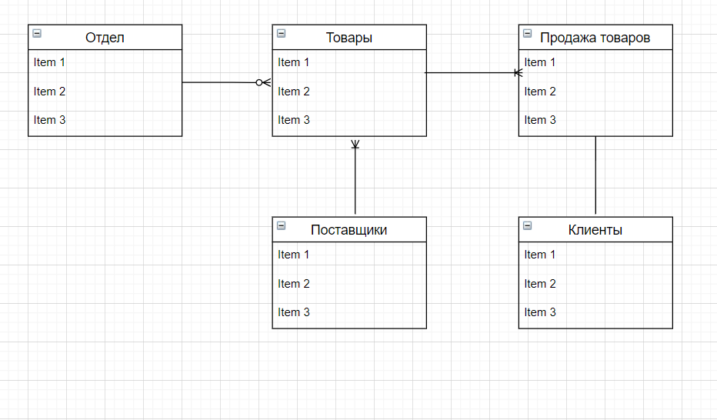

Рис. 1 – Схема связей между сущностями

Для выявленных связей заполним таблицу 2.

Таблица 2 – Список связей между сущностями

|  |  |  |  |
| --- | --- | --- | --- |
| **№** | **Название связи** | **Сущности, участвующие в связи** | **Назначение** |
| 1 | 1:М | Поставщик – Товары | Одной поставщик может поставлять множество товаров |
| 2 | 1:М | Товары – Продажи товаров | Один товар может продаваться множество раз |
| 3 | 1:1 | Продажа товаров – Клиенты | Одна продажа – Один клиент |
| 4 | 1:М | Отдел - Товары | В одном отделе может быть множество товаров |

1. **Построение даталогической модели БД.**

Даталогическая модель отражается графически в виде схемы базы данных, где указываются имена сущностей, их атрибуты и связи между сущностями. В нашем случае схема связей представлена на рисунке 2.

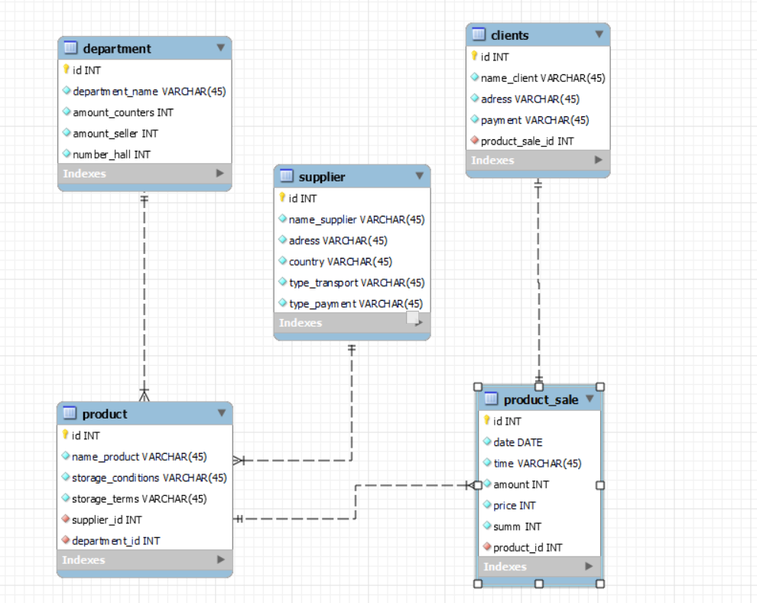

Рис. 2 – Схема базы данных

Даталогическая модель БД представляется в виде набора таблиц специальной формы, в которых указываются наименование атрибута, идентификатор, тип, длина, формат, ограничения (табл. 3.1 – 3.5).

Таблица 3.1 – Список атрибутов таблицы «Отделы»

|  |  |  |  |  |  |
| --- | --- | --- | --- | --- | --- |
| **№** | **Название** | **Идентификатор** | **Тип** | **Не пусто** | **Ограничение** |
| 1 | Id отдела | id | Числовой | Да | ПК (первичный  ключ) |
| 2 | Название отдела | department_name | Текстовый | Да |  |
| 3 | Кол-во прилавков | amount_counters | Текстовый | Да |  |
| 4 | Кол-во продавцов | amount_seller | Числовой | Да |  |
| 5 | Номер зала | number_hall | Числовой | Да |  |

Таблица 3.2 – Список атрибутов таблицы «Клиенты»

|  |  |  |  |  |  |
| --- | --- | --- | --- | --- | --- |
| **№** | **Название** | **Идентификатор** | **Тип** | **Не пусто** | **Ограничение** |
| 1 | Id клиента | id | Числовой | Да | ПК (первичный  ключ) |
| 2 | Название клиента | name_client | Текстовый | Да |  |
| 3 | Адрес | adress | Текстовый | Да |  |
| 4 | Вид оплаты | payment | Текстовый | Да |  |

Таблица 3.3 – Список атрибутов таблицы «Поставщики»

|  |  |  |  |  |  |
| --- | --- | --- | --- | --- | --- |
| **№** | **Название** | **Идентификатор** | **Тип** | **Не пусто** | **Ограничение** |
| 1 | Id поставщика | id | Числовой | Да | ПК (первичный  ключ) |
| 2 | Название поставщика | name_supplier | Текстовый | Да |  |
| 3 | Адрес | address | Текстовый | Да |  |
| 4 | Страна | country | Текстовый | Да |  |
| 5 | Вид транспорта | type_transport | Текстовый | Да |  |
| 6 | Вид оплаты | type_payment | Текстовый | Да |  |

Таблица 3.4 – Список атрибутов таблицы «Товары»

|  |  |  |  |  |  |
| --- | --- | --- | --- | --- | --- |
| **№** | **Название** | **Идентификатор** | **Тип** | **Не пусто** | **Ограничение** |
| 1 | Id товара | id | Числовой | Да | ПК (первичный  ключ) |
| 2 | Id поставщика | supplier_id | Числовой | Да | ВК (внешний ключ) |
| 3 | Id отдела | department_id | Числовой | Да | ВК (внешний ключ) |
| 4 | Название товара | name__ | Текстовый | Да |  |
| 5 | Условия хранения | storage_conditions | Текстовый | Да |  |
| 6 | Сроки хранения | storage_terms | Числовой | Да |  |

Таблица 3.5 – Список атрибутов таблицы «Продажа товаров»

|  |  |  |  |  |  |
| --- | --- | --- | --- | --- | --- |
| **№** | **Название** | **Идентификатор** | **Тип** | **Не пусто** | **Ограничение** |
| 1 | Id продаж товаров | id | Числовой | Да | ПК (первичный  ключ) |
| 2 | Id клиента | client_id | Числовой | Да | ВК (внешний ключ) |
| 3 | Id товара | product_id | Числовой | Да | ВК (внешний ключ) |
| 4 | Дата | date | Числовой | Да |  |
| 5 | Время | time | Числовой | Да |  |
| 6 | Количество | amount | Числовой | Да |  |
| 7 | Цена | price | Числовой | Да |  |
| 8 | Сумма | summ | Числовой | Да |  |

1. **Выводы**

В результате выполнения лабораторной работы все цели и задачи были выполнены. Был успешно осуществлен анализ предметной области. Освоить концептуальное проектирование и был определен сущности и атрибуты БД. Была разработана инфологическая модель БД в виде ER-диаграмм. Получены теоретические знания и практические навыки при физическом проектировании баз данных (БД). Была создана даталогическая модель БД.